|  |
| --- |
| OBJEDNÁVKA č. 11-225 /2021 |

|  |  |  |
| --- | --- | --- |
| Bankovní spojení:  **Komerční banka, a.s.**  č. účtu: 4135201/0100  IČ: 00025615  DIČ: CZ00025615  Datum a místo vystavení:  Zdiby 21.12. 2021 | |  | | --- | | DODAVATEL:  Renishaw UK Sales Limited  New Mills, Wotton under Edge  Gloucestershire GL12 8JR  United Kingdom  Registered No: 1418812 England  IČ pre DPH IE3587736JH | |
|  |

Objednáváme u Vás: Dodávku a instalaci lasserového interferometru pro účely komparace měřidel na pracovišti kalibrace v této sestavě:

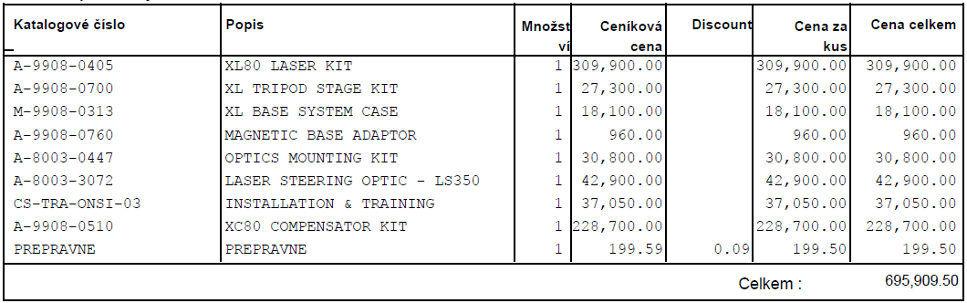

**Dodací lhůta:** leden - únor 2022 **Stanoviska vedoucho odd. 12:**

**Místo dodání, odběru**: Ústecká 98, 250 66 Zdibysouhlasím, podpis

**Vyřizuje:** Karel Veselý

## Telefon / GSM: 226 802 344

**E-mail:** [karel.vesely@vugtk.cz](mailto:karel.vesely@vugtk.cz)

Objednané vyúčtujte na výše uvedenou adresu. Ve faktuře uveďte výše uvedené číslo objednávky. Plátce DPH žádáme o vystavení daňového dokladu jak při uskutečnění zdanitelného plnění, tak při přijetí platby (zálohy) podléhající DPH, pokud k jejímu přijetí došlo před uskutečněním zdanitelného plnění.

1/ Tato Objednávka podléhá povinnosti jejího zveřejnění v registru smluv podle zákona č. 340/2015 Sb., o zvláštních podmínkách účinnosti některých smluv, uveřejňování těchto smluv a o registru smluv a právo k zaslání smlouvy do registru smluv svědčí straně VÚGTK, v. v. i.

2/ Tato „Objednávka“ je uzavřena dne 20. 12. 2020 a je účinná dnem vkladu do registru smluv.

## 

---------------------------------------- ------------------------------------------

Objednatel Dodavatel- zhotovitel

Číslo v knize evidence smluv 2021-41